**Learning owasp zap,dvwa,mutillidae,beef tool using kali linux**

1. You can import kali linux and metasploitable on virtual machine

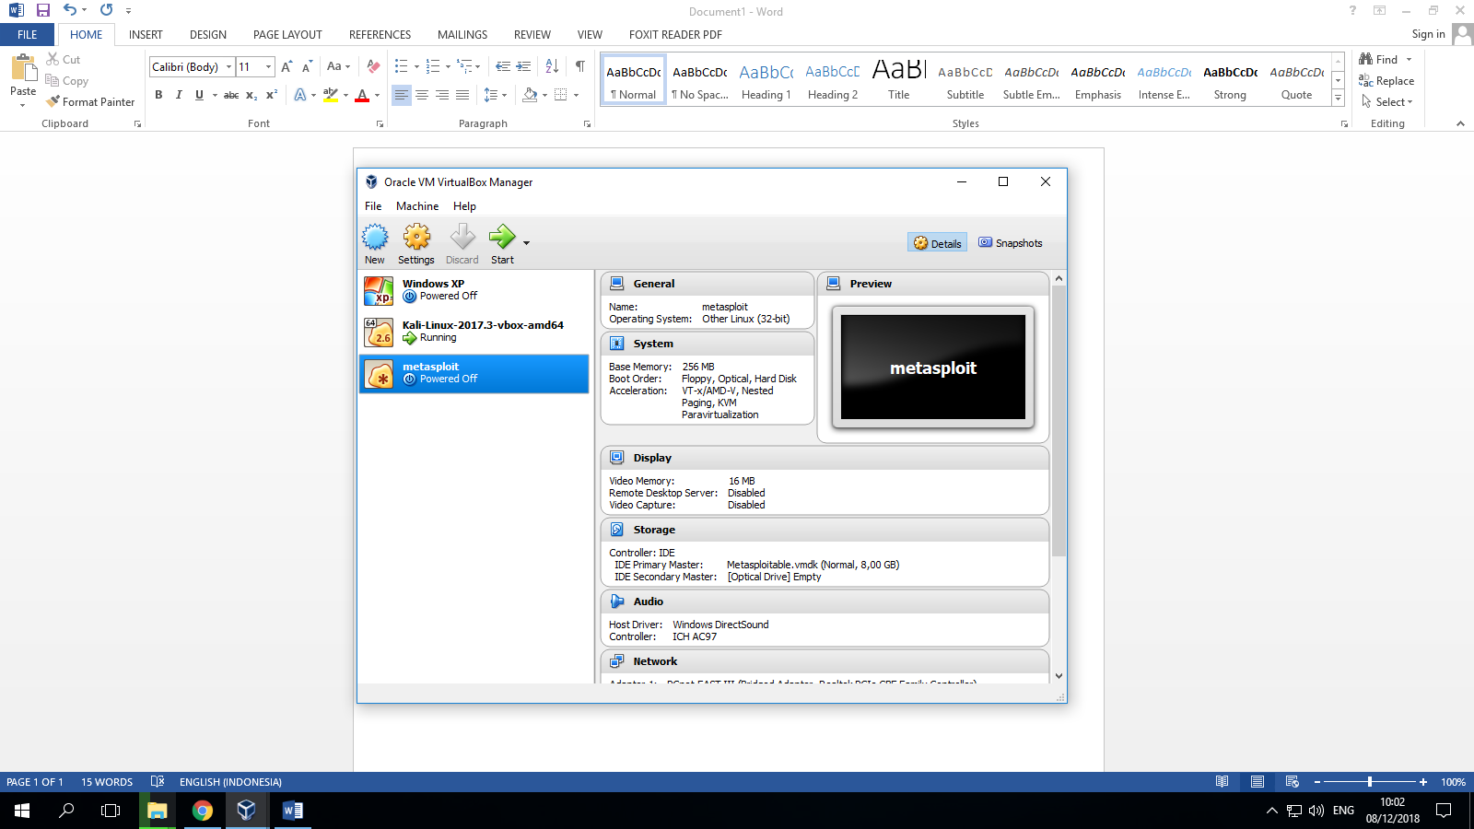

1. You can Setting network and usb kali linux

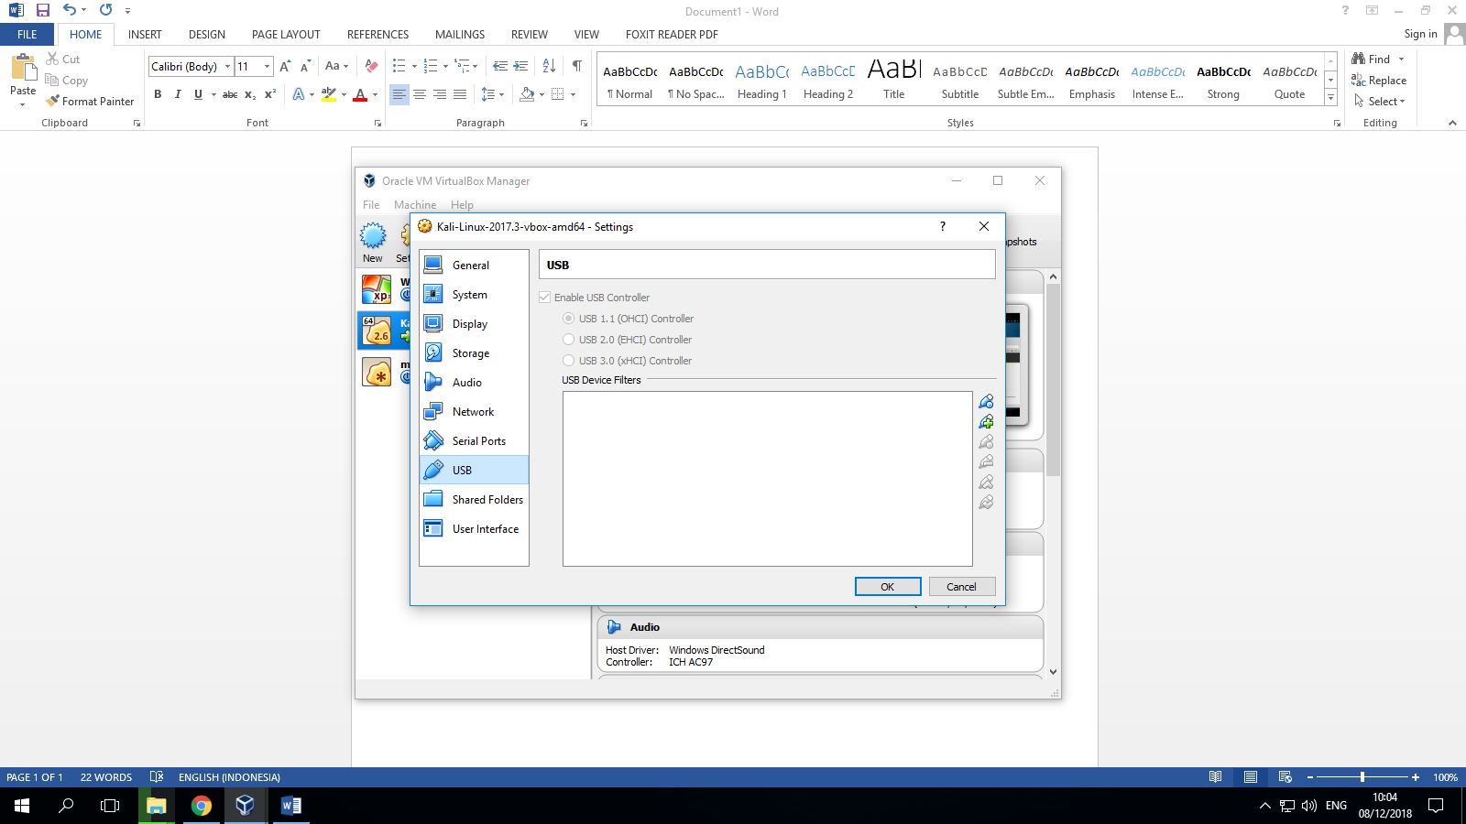

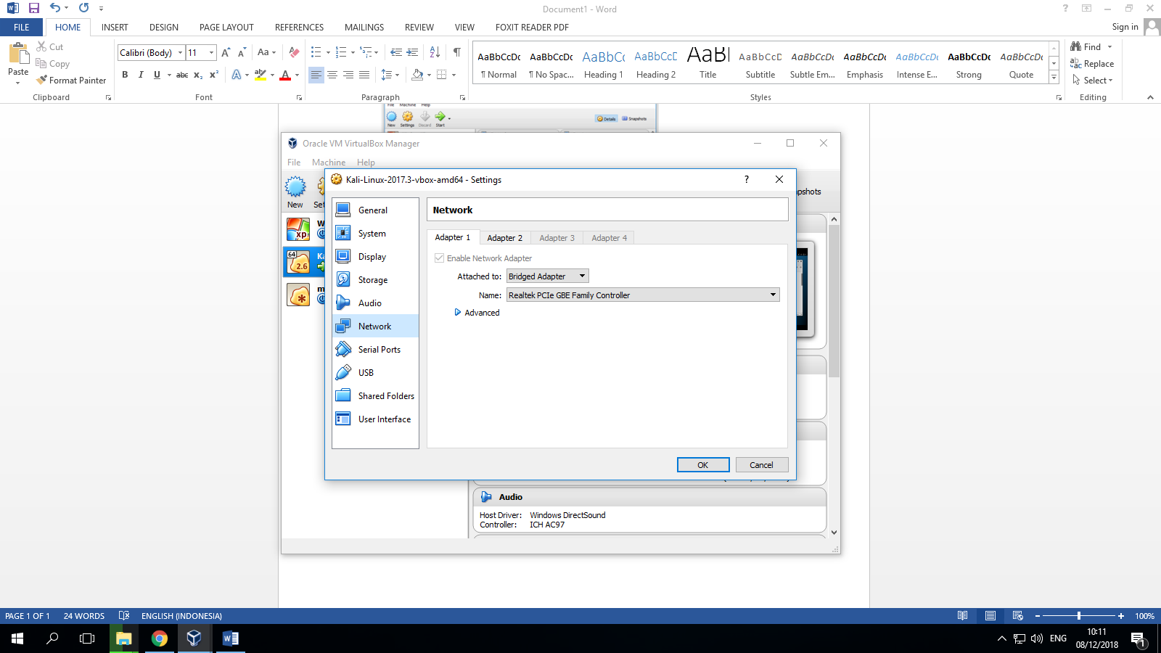

1. You can open kali linux and owasp zap

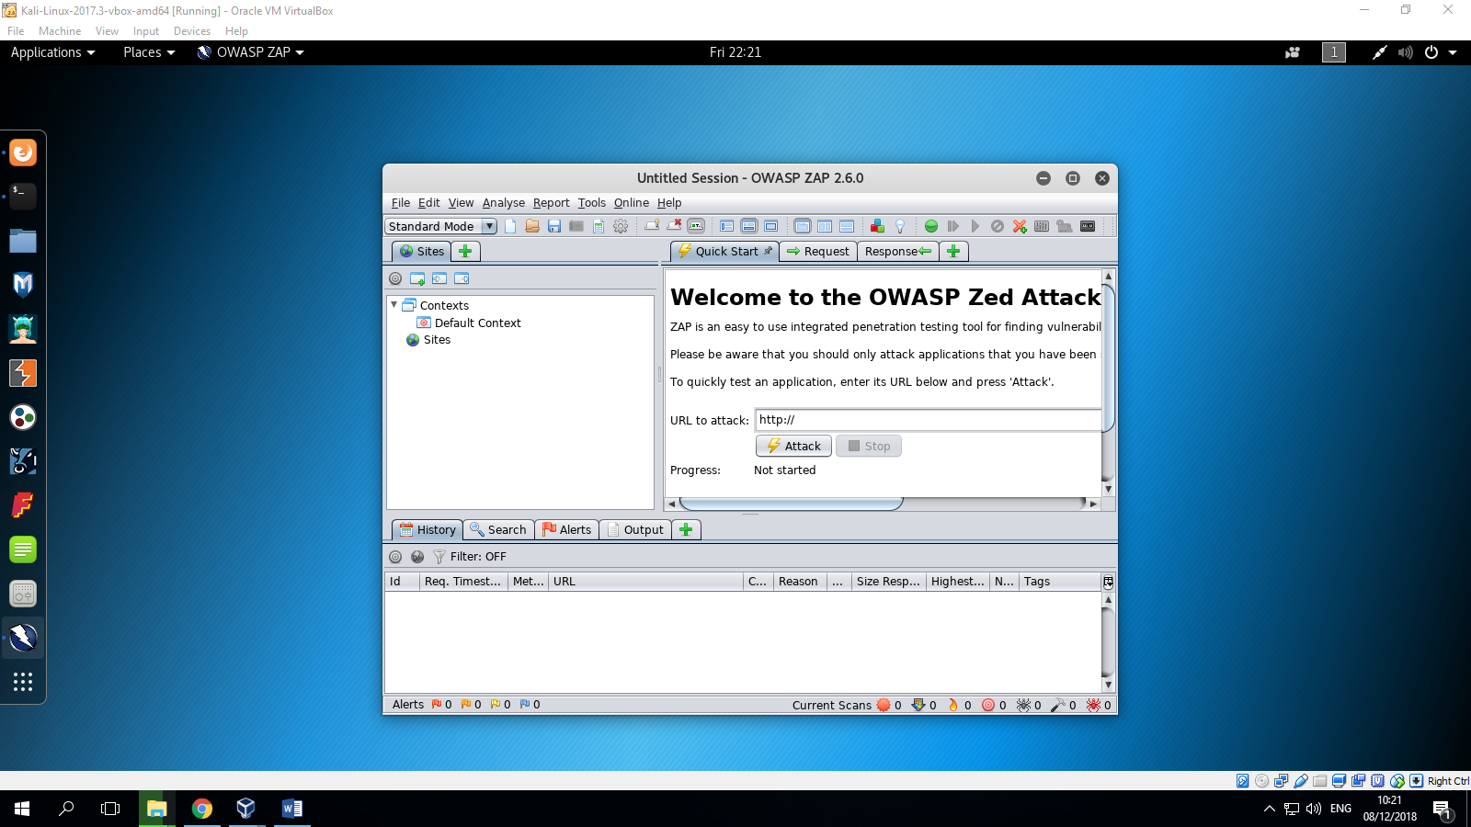

1. Testing Vulnerability xss stored using dvwa

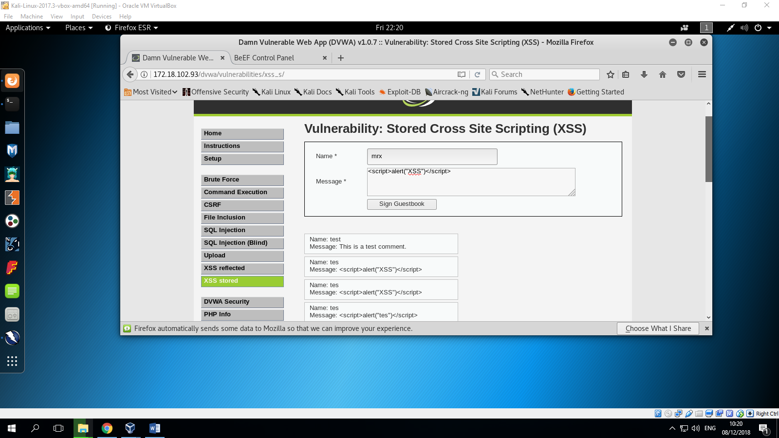

You can write javascript code yg kita gunakan untuk memunculkan pesan ke taget,setelah itu sign guestbook

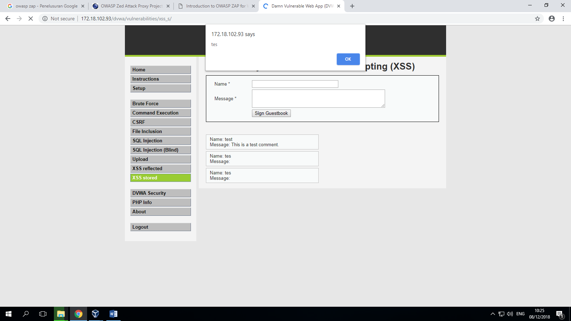

Ini merupakan effect setelah target membuka web dengn ip yang sama

1. test beef untuk xss stored

you can open beef tool using kali linux

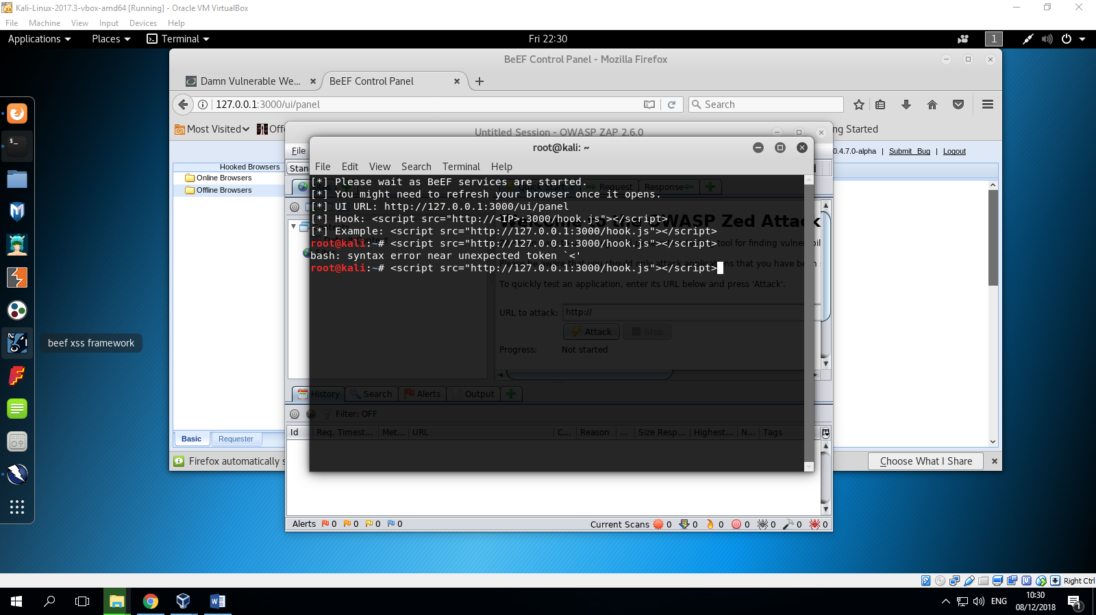

You can change ip addres eth1 using terminal

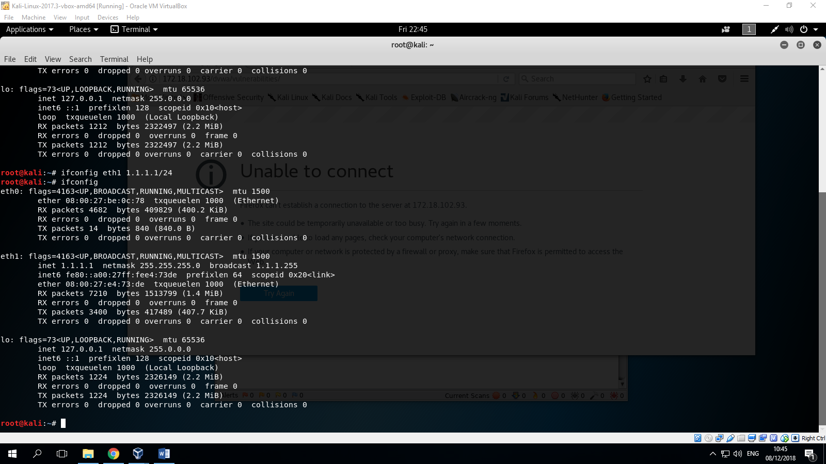

You can see change ip address for eth1